Міністерство освіти і науки України
Департамент науки і освіти
Чернігівської обласної держадміністрації
ДПТНЗ «Чернігівське вище професійне училище побутового обслуговування»

План-конспект уроку виробничого навчання

Засвоєння прийомів накручування волосся на звичайні коклюшки горизонтальним способом.

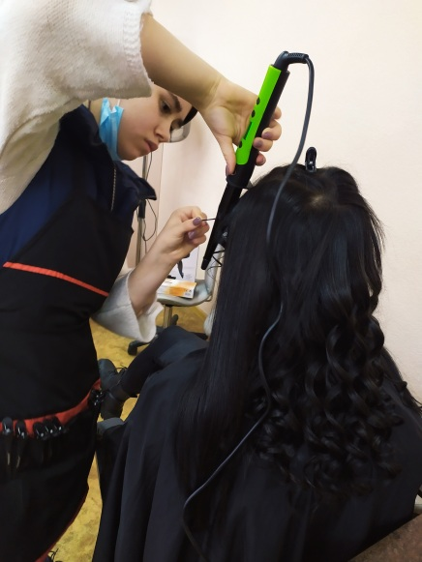

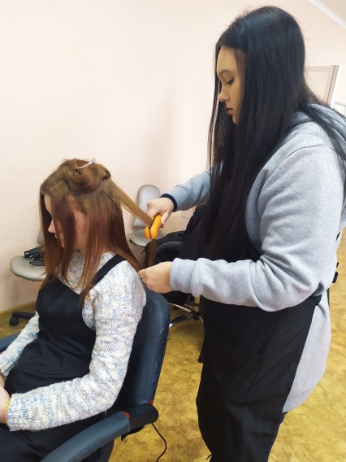

Розробила
майстер виробничого навчання
Купа І.М.

2022р.

ПЕР-П.1 Оволодіння основними навичками укладання волосся.
ПЕР – П.1.3 Виконання завивки локонів горизонтальним способом.
Тема уроку: Засвоєння прийомів накручування волосся на звичайні коклюшки горизонтальним способом.
Тип уроку: урок формування початкових знань та навичок.
Навчальна мета: формувати початкові знання, уміння та навички по виконанню трудових прийомів накручування волосся на звичайні коклюшки горизонтальним способом.

Розвиваюча мета: розвивати правильність рухів рук, пам'ять.

Виховна мета: виховання наполегливості, відповідальності.

Матеріально-технічне оснащення: коклюшки, гребінці, щітки, засоби для миття голови, засоби для стайлінгу, сушарки, інструкційні картки з охорони праці, дезінфікуючі засоби, мило.

Хід уроку
І. Організаційна частина.
- Перевірка присутності учнів.
- Перевірка готовності до уроку.
- Рапорт чергового.
- Інструктаж з охорони праці.
ІІ. Вступний інструктаж.
1. Повідомлення теми та мети уроку (3-5 хв.)
2. Повторення та закріпленні раніше вивченого матеріалу (5-10 хв.)
➢ Перелік запитань до вправ:
- Що необхідно враховувати при укладанні волосся на бігуді?
- Правила накручування волосся на бігуді. (демонстрація)
- Варіанти тримання бігуді. (демонстрація)
3. Формування нових професійних знань, навичок та вмінь
(25-30 хв.)

При виконанні хімічної завивки використовують коклюшки, це один з різновидів бігуді. Ознайомимось з видами коклюшок.

Класичні коклюшки. Мають декілька варіацій: циліндричні, хвилеподібні, розширені по краях.
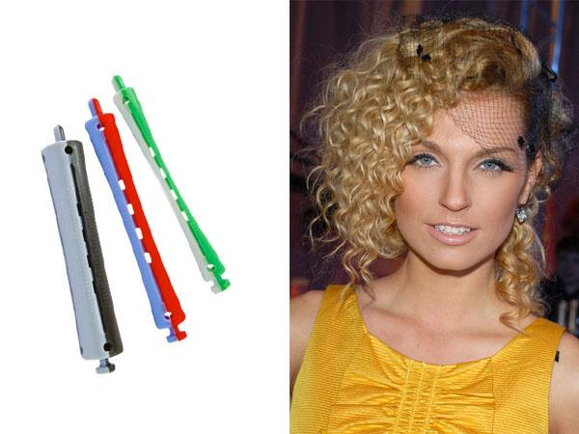
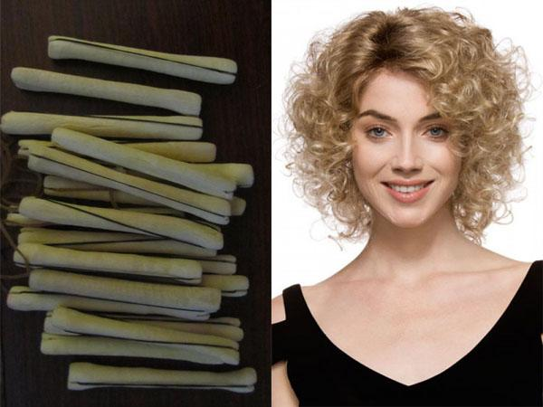
Американські кошлюки . Підійдуть, якщо потрібно отримати пружні тугі локони на довгому і тонкому волоссі.
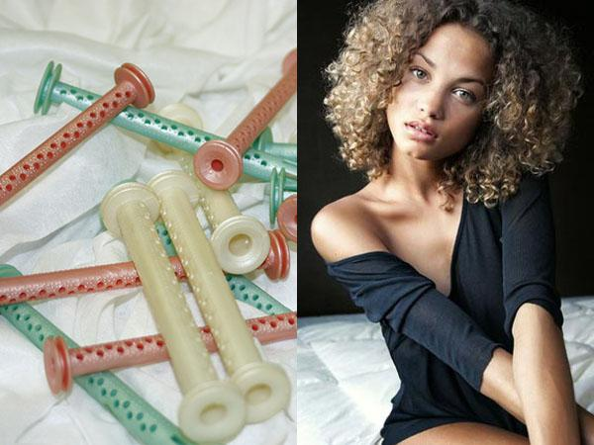
Японські коклюшки дають м'які об'ємні кучері великого розміру. Добре підходять для технології біозавивки.
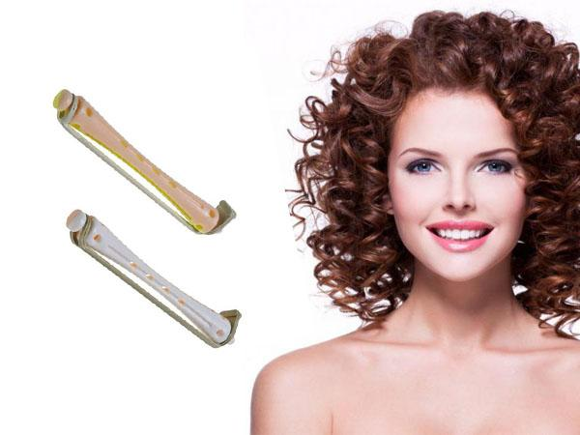
Вагери додають зачісці об’єму, тому застосовуються під укладання феном.
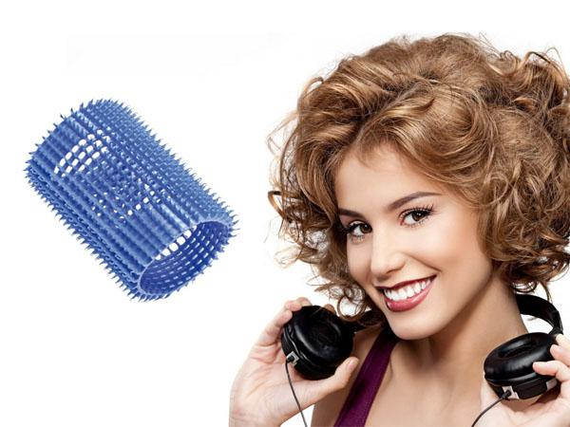
Спіральні коклюшки надають тугі вертикальні локони, названі американською завивкою.
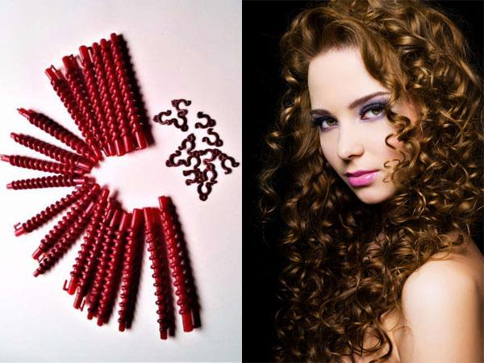
Правила накручування волосся на коклюшки (демонстрація):
- ширина пасма волосся біля основи має дорівнювати довжині коклюшки;
- товщина пасма волосся біля основи має не перевищувати діаметра коклюшки;
- пасмо волосся слід відтягувати під кутом 90° до поверхні голови;
- пасмо слід натягувати сильно і рівномірно для всього волосяного покриву;
- на волоссі більшої довжини товщина пасма зменшується.

Варіанти тримання коклюшки під час накручування (демонстрація):

1) вказівні пальці обох рук згори пасма, великі пальці знизу, притримують і прокручують пасмо під час накручування волосся тім'яної, верхньоскроневої і верхньопотиличної зон;
2) великі пальці згори пасма, вказівні знизу притримують і прокручують пасмо під час накручування волосся середньо- та нижньопотиличних і нижньоскроневих зон.

Послідовність накручування волосся на коклюшки (демонстрація):

— відокремлене за правилами накручування пасмо беруть у ліву, а коклюшку - у праву руку, кінці пасма обгортають папірцем, кладуть пасмо на корпус коклюшки;
— притримують вказівним і великим пальцями обох рук кінець пасма;
— роблять перший оберт коклюшки, задаючи силу натягу пасма;
— продовжують накручувати пасмо ковзаючими рухами вказівних і великих пальців обох рук, доки коклюшка не торкнеться голови;
— закріплюють накручене на коклюшку пасмо прогумованою тасьмою.

Інструкційно-технологічна картка «Накручування волосся на коклюшки горизонтальним способом»

Зображення | Технологічна послідовність
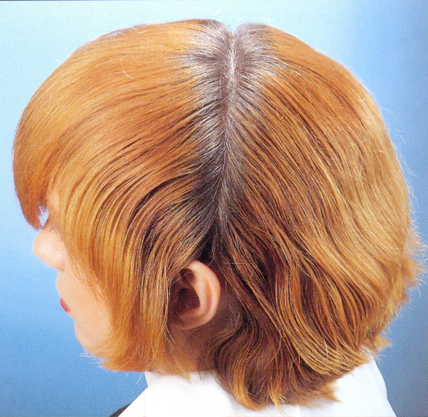 | Виконується на вологому волоссі  Виділити центрально-вертикальний проділ від вуха до вуха через найвищу точку голови (маківку).
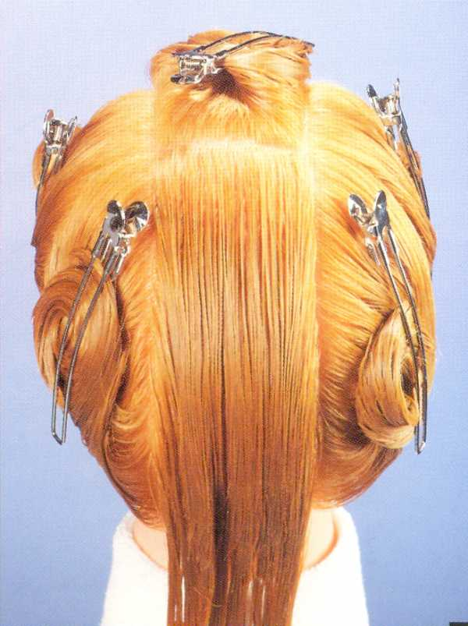  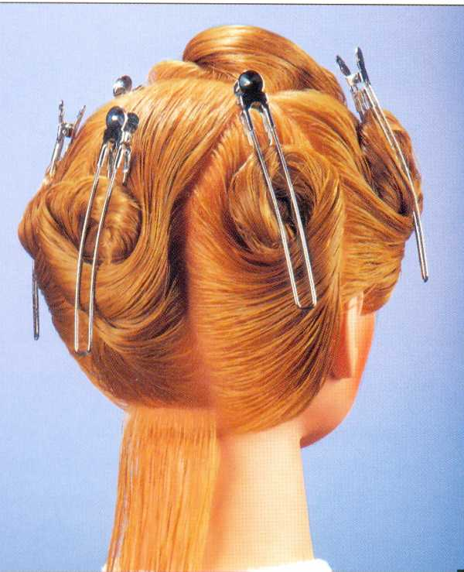 | Розділити волосся на зони:  – з правого та лівого боків від середини лоба, провести горизонтальні проділи до КЛРВ потилиці, з тим розрахунком, щоб ширина тім’яної зони і центральної потиличної зони по ширині відповідала ширині коклюшки;  Волосся закріпити затискачами.  -Виділити бічні потиличні зони і скроневі зони.
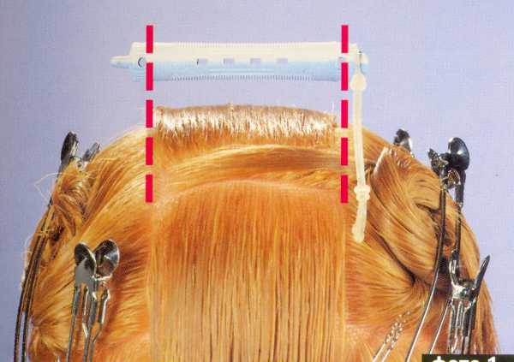 | Толщіна і ширина пасма повинна відповідати діаметру і ширині (довжині) коклюшки.  Ширина пасма не повинна перевищувати довжини коклюшки. Якщо пасмо волосся виявиться ширше коклюшки, то при накручування не вдасться розташувати його строго перпендикулярно осі обертання коклюшки.
 | Накручування виконуємо від центрально-горизонтального проділу.
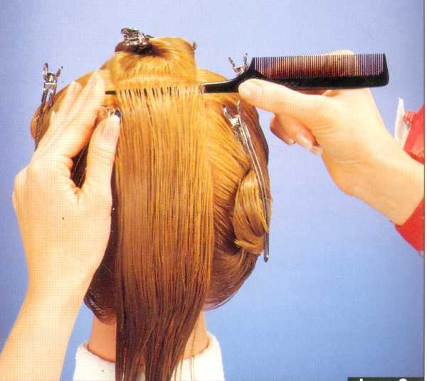 | Хвостиком гребінця відокремлюємо пасмо.  Для зручності поділу використовуємо другу руку.  Ширина виділеного пасма дорівнює діаметру коклюшки.
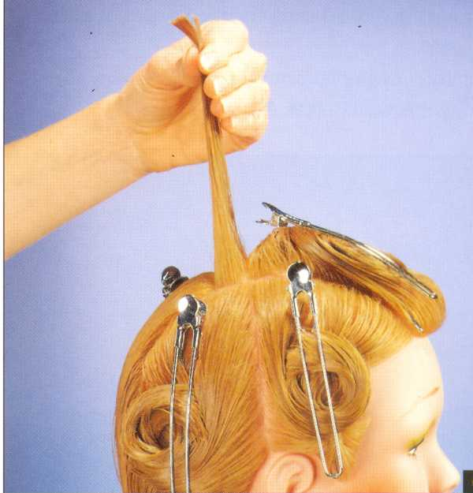  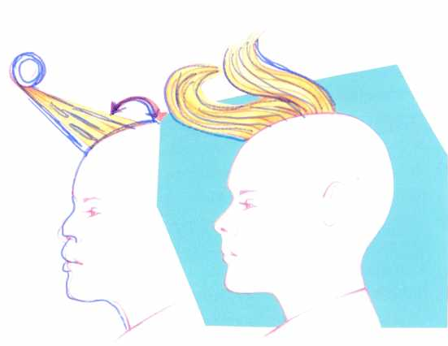 | Пасмо для накручування відтягаємо перпендикулярно до голови.  Для додання об’єму волоссю можна змінити кут відтяжки пасма.
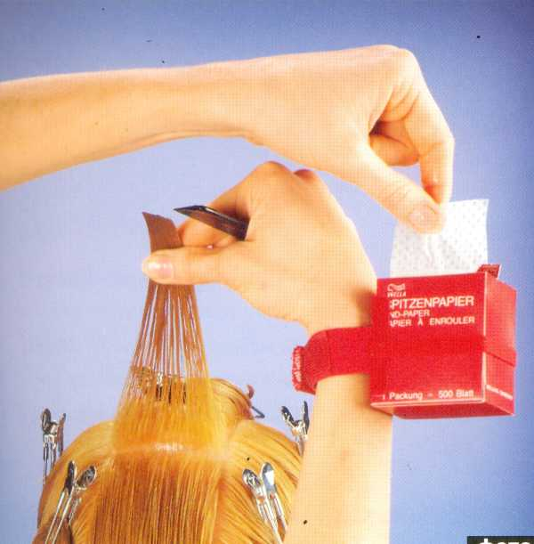  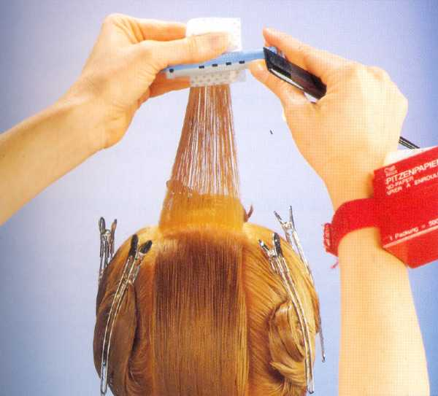 | Для найкращого результату накручування волосся і щоб уникнути заломів кінчиків волосся використовуємо папір для кінчиків волосся.
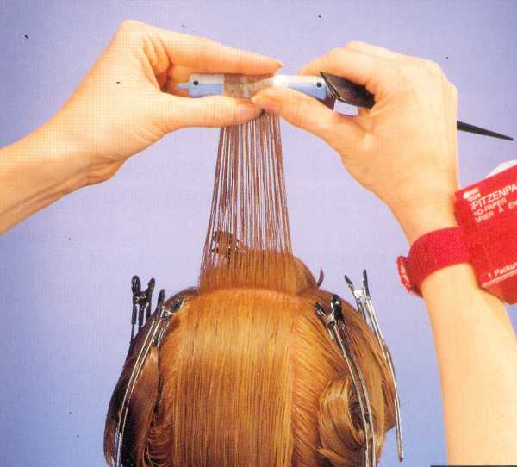 | Накручування починаємо з кінців волосся.  Рівномірно розподіляючи волосся по коклюшці.
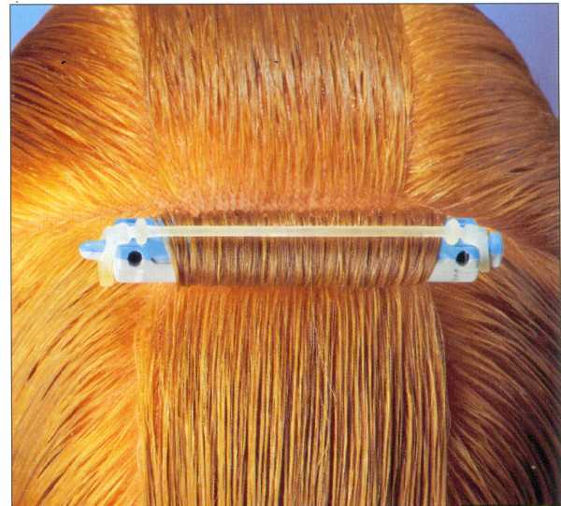 | Волосся накручують рівномірно туго без провисання.  Фіксуємо коклюшку гумкою.  Перше пасмо готово.
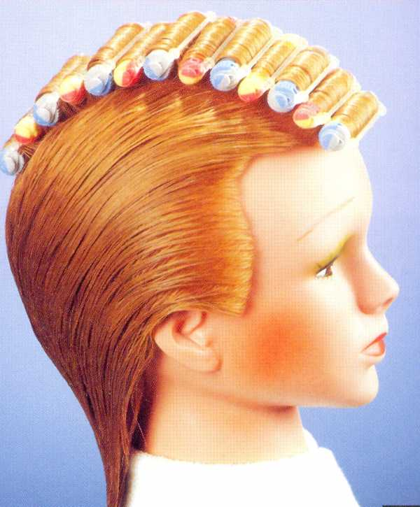  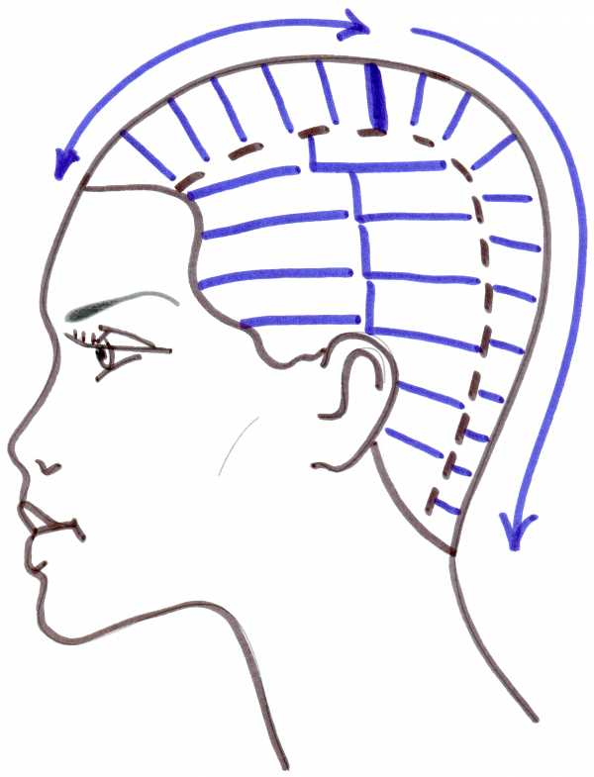 | Аналогічним способом накручуємо всю центральну потиличну зону.  Переходимо в тім’яну зону.  Накручування починаємо з крайової лінії росту волосся.  Накручені тім’яна і потилична зони.  В тій же техніці накручуємо скроневі зони.
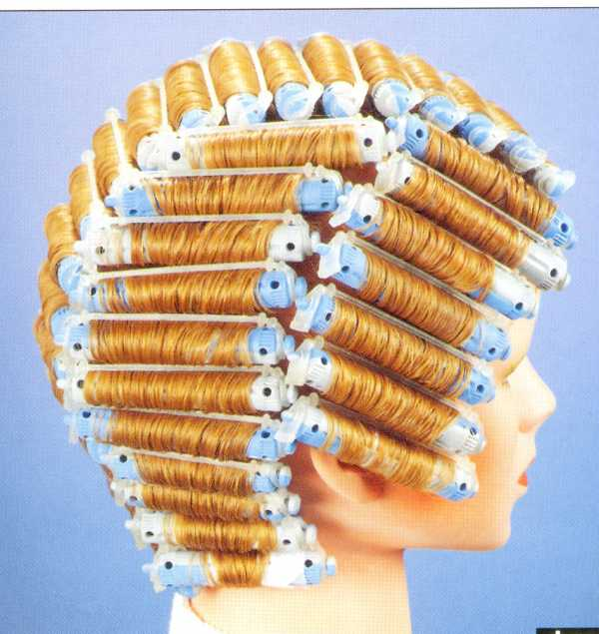  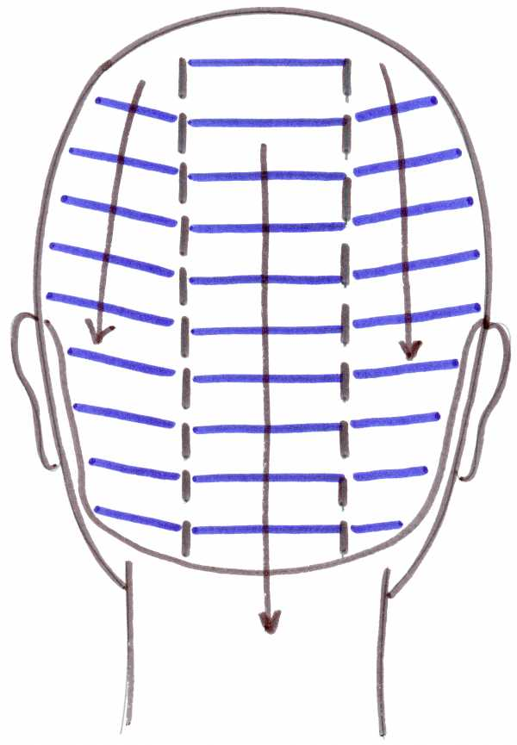 | Далі накручуємо решту волосся, рівномірно розподіляючи коклюшки.
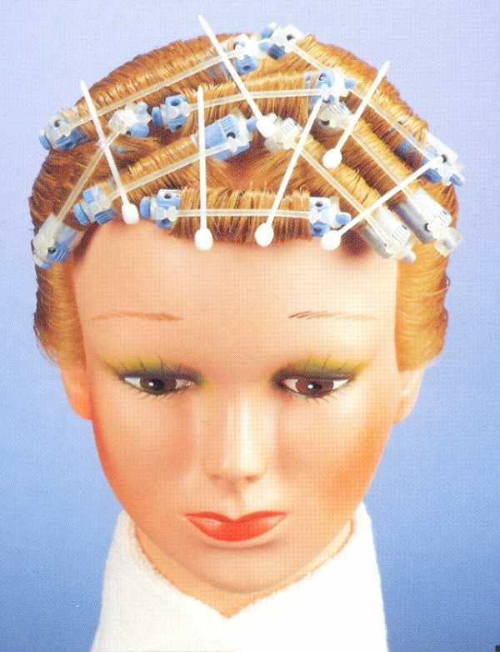 | Щоб запобігти заломів під гумки вставляємо пластикові шпильки.
4. Закріплення нового матеріалу шляхом демонстраційних вправ (3-5 хв.)
5. Інструктування про безпечні умови праці та розподіл учнів по робочих місцях (3-5 хв.)
ІІІ. Поточний інструктаж та самостійні вправи учнів
1. Обхід Цільовий практичний (вид обходу)
Задачі обходу:
▪ Організація робочих місць
▪ Правильна технологічна послідовність виконання роботи на першопочатковому етапі
▪ Здійснення самоконтролю
▪ Безпечні прийоми праці
2. Обхід Цільовий, індивідуальний
Задачі обходу:
▪ Правильність організації роботи учнями (прізвища учнів)
▪ Самоконтроль якості роботи (прізвища учнів)
▪ Безпечні умови праці (прізвища учнів)
3. Обхід Комплексний обхід
Задачі обходу:
❑ Організація роботи в групі учнів (прізвища)
❑ Самоконтроль якості роботи в групі і у учнів (прізвища)
❑ Безпечні прийоми праці в групі та у учнів (прізвища)
➢ Збір інформації для заключного інструктажу

ІУ. Заключний інструктаж (15 хвилин)
➢ Підведення загальних підсумків заняття
➢ Аналіз та обговорення типових помилок
➢ Якість виконаних робіт та виконання норм часу
➢ Домашнє завдання

